fofa： icon_hash="-592805355"

管理员弱口令admin/admin

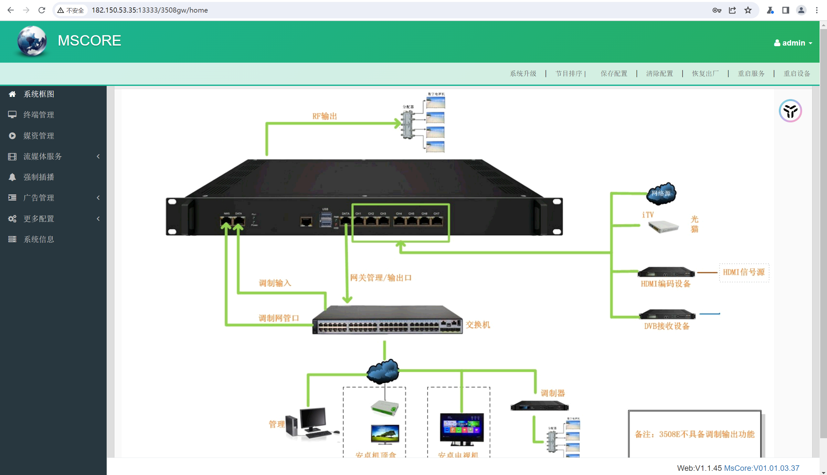

资产一: <http://182.32.23.224:8334/3508gw/login>

抓包

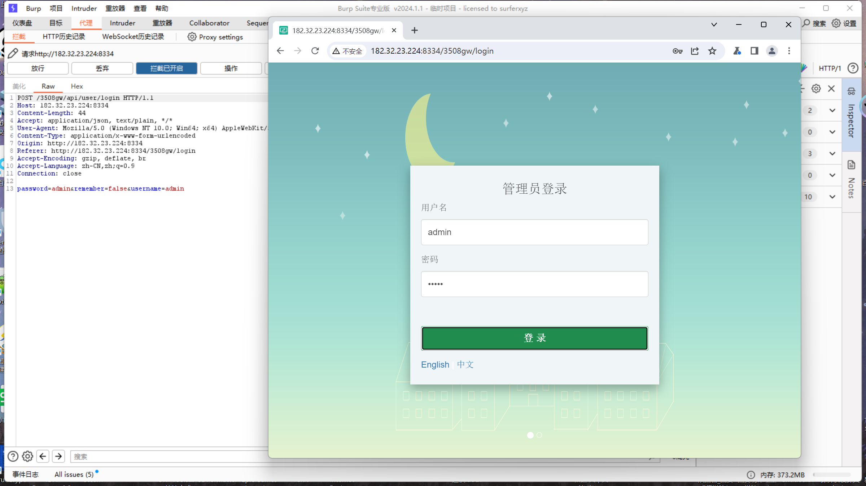

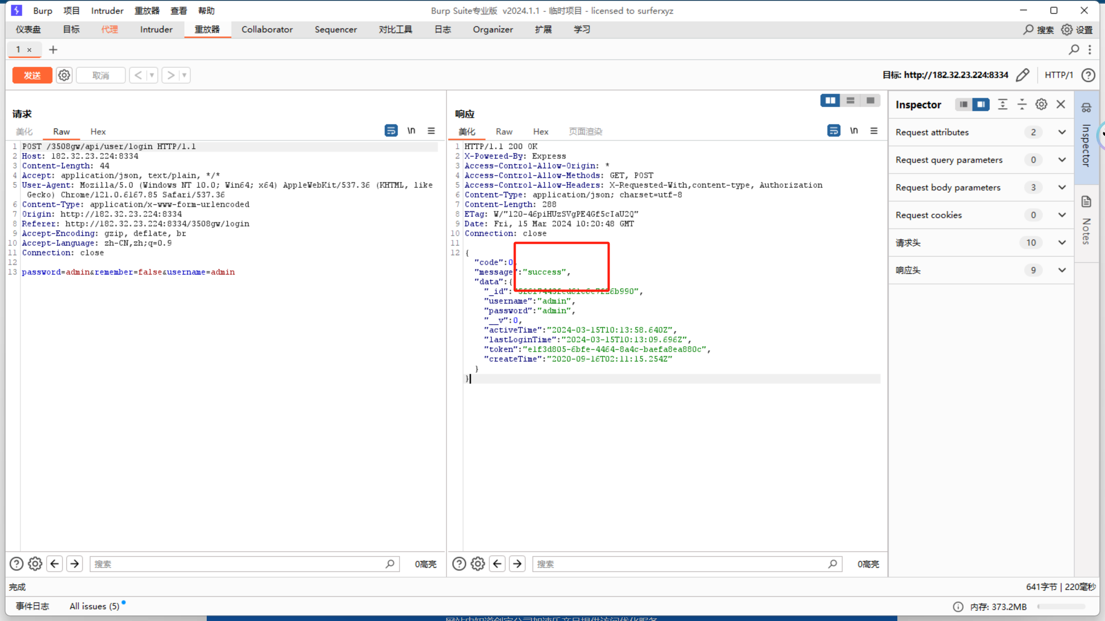

资产二：<http://180.76.136.39:50011/3508gw/login>

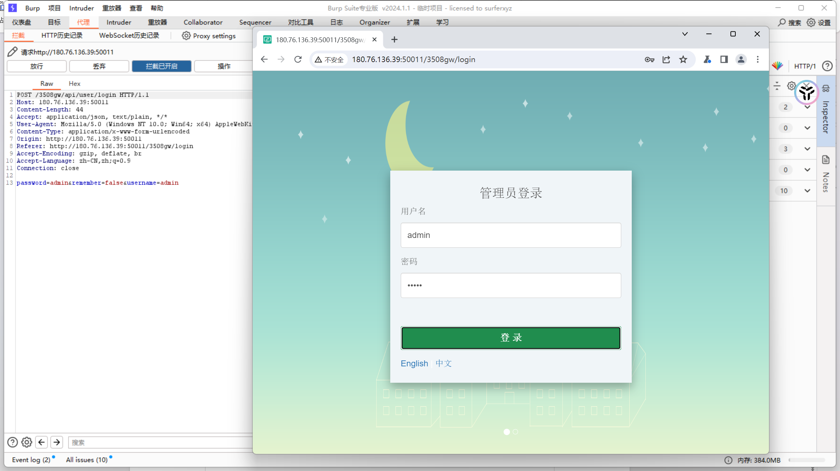

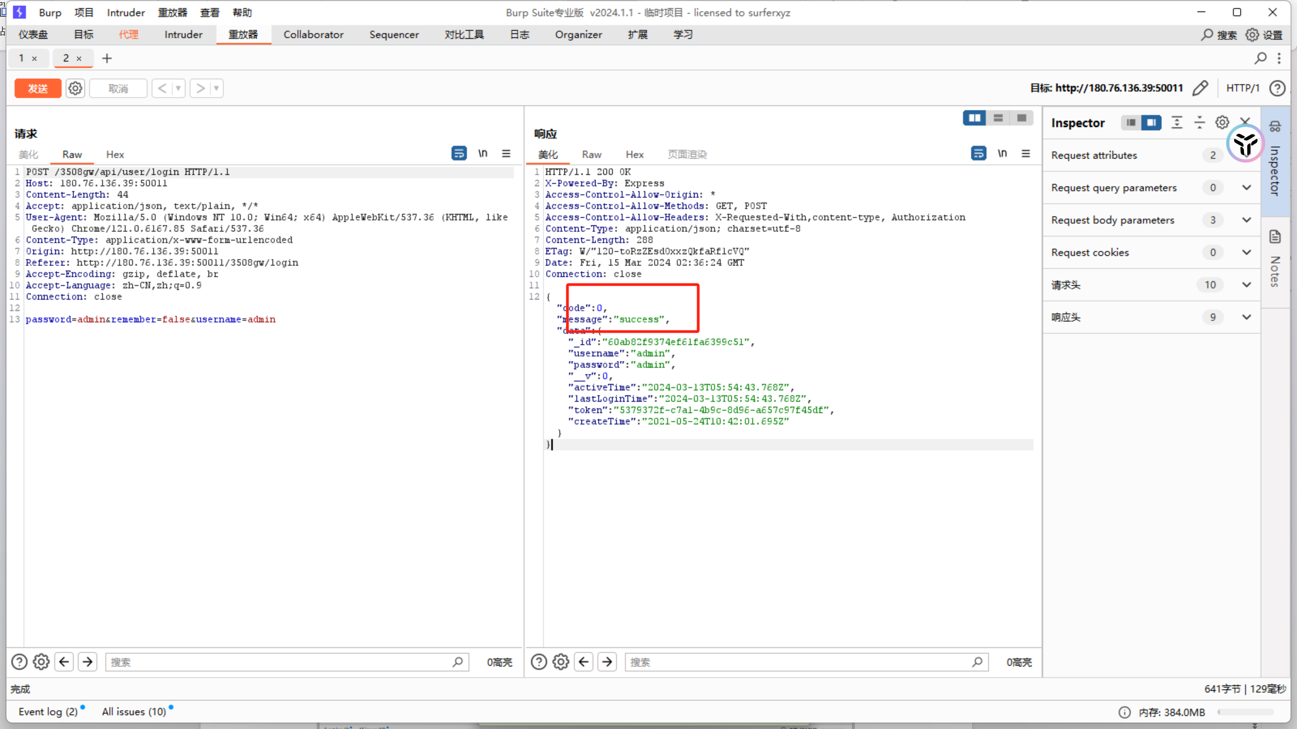

资产三：<http://182.150.53.35:13333/3508gw/login>

